
27:9

18:9

9:9
36:9

45:9

54:9

63:9

72:9

81:9

90:9

5
9
3

Hajtsd be!

ELLENŐRZŐ CSÍK


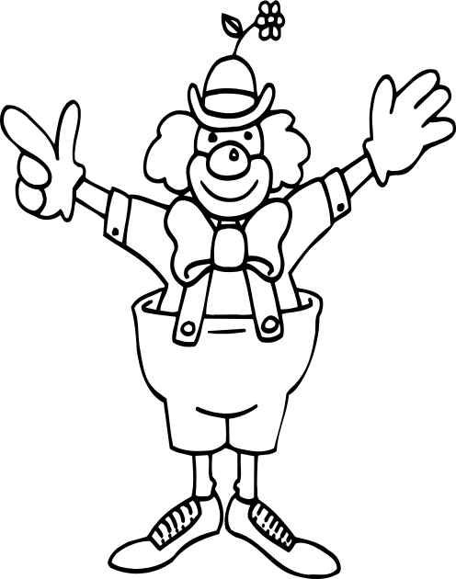
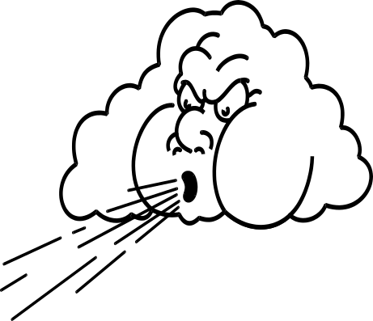
Osztóka bohóc lufijait elfújta a szél. Segíts összegyűjtni azokat! Végezd el az osztást a középen lévő lufikon és kösd össze
a repülő lufin lévő megfelelő hányadossal! Ha készen vagy, ellenőrizd a csík segítségével jól dolgoztál-e! Színezz ki annyi csokornyakkendőt, ahány jó megoldásod volt! Ha mind jól sikerült, Osztóka bohócot is színezd ki!



10
1
4
7
6
8
2
Tervezte:
Aranyosiné Borsodi Éva
tanító, szaktanácsadó,
tanügy-igazgatási szakértő
OSZTÓKA

